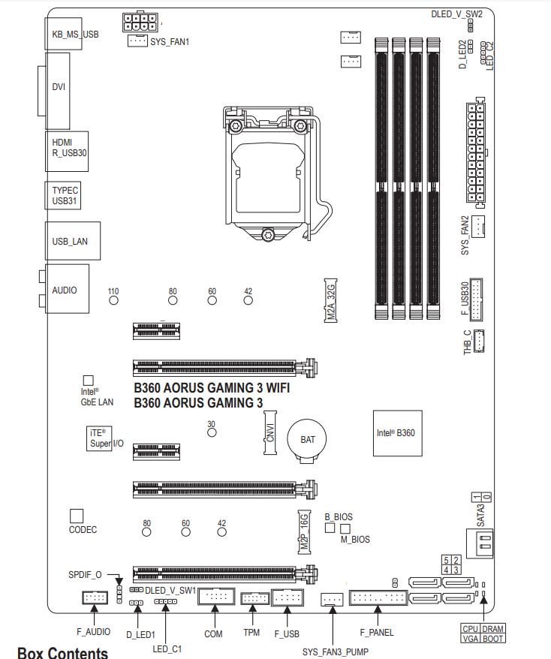
01 -LGA 1151
02 - ATX
03 – atx 12v 2X4
06 - PCIe x1
05
07 – PCIe x16
08 - Batería
09 – SATA 3
PLACA 12

